Отчёт по лабораторной работе №3

Язык разметки Markdown

Дарья Александровна Малкина

Содержание

# 1 Цель работы

Целью работы является освоение процедуры оформления отчетов с помощью легковесного языка разметки Markdown.

# 2 Выполнение лабораторной работы

1. Открываем терминал, переходим в каталог курса, сформированный при выполнении лабораторной работы №2 и обновляем локальный репозиторий, скачав изменения из удаленного репозитория с помощью команды git pull:

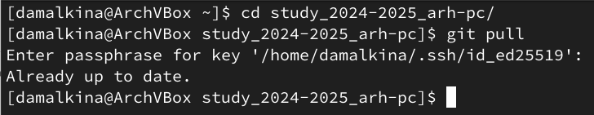

Рис. 1: Обновление локального репозитория

1. Переходим в каталог с шаблоном отчета по лабораторной работе №3 и проводим компиляцию шаблона с использованием Makefile:

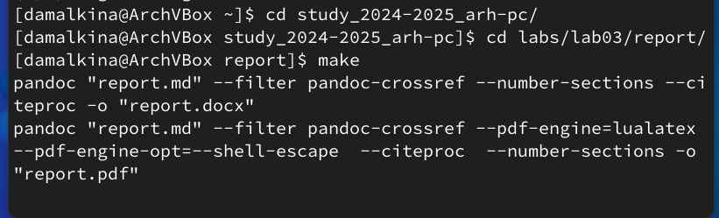

Рис. 2: Компиляция шаблонов

Сгенерировались файлы report.pdf и report.docx:

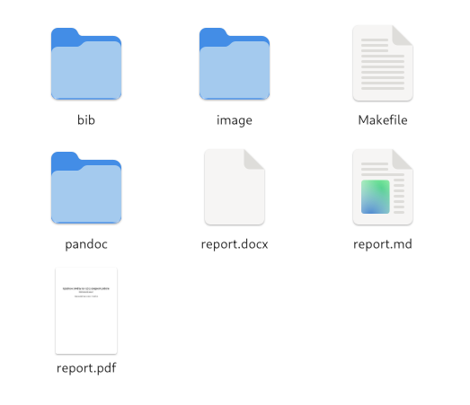

Рис. 3: Сгенерированные файлы

1. Удаляем файлы, полученные с использованием Makefile:

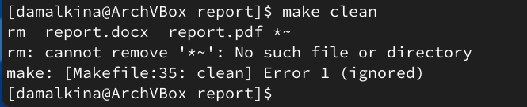

Рис. 4: Удаление сгенерированных файлов

Файлы report.pdf и report.docx были удалены:

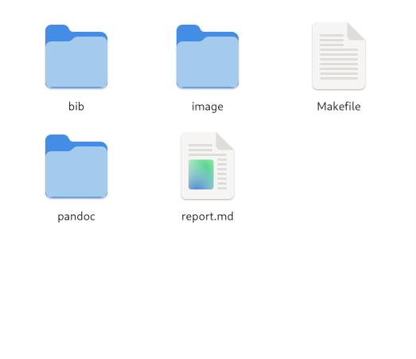

Рис. 5: Файлы удалены

1. Открываем файл report.md c помощью текстового редактора gedit:

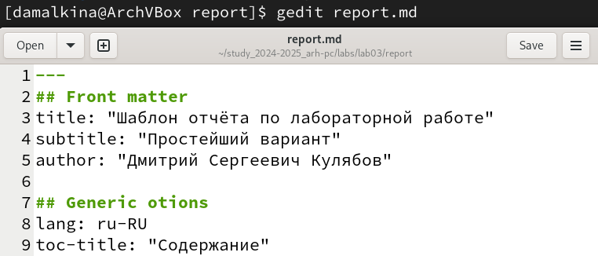

Рис. 6: Открываем файл report.md

1. Заполняем отчет и компилируем отчет с использованием Makefile:

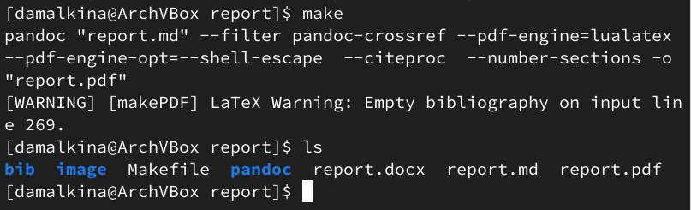

Рис. 7: Компилируем отчеты

1. Загружаем файлы на Github

# 3 Задание для самостоятельной работы

1. Переходим в каталог lab02, открываем файл report.md c помощью текстового редактора gedit:
2. Заполняем отчет и компилируем отчет с использованием Makefile:
3. Загружаем файлы на Github

# 4 Выводы

В результате работы была получена практическая база знаний по использованию Markdown для оформления отчетов. Были освоены навыки создания отчетов в форматах pdf, docx и md. Изучено использование Makefile для компиляции отчетов, полученные навыки будут применены в дальнейших работах.